TRƯỜNG ĐẠI HỌC TÀI NGUYÊN MÔI TRƯỜNG
KHOA CÔNG NGHỆ THÔNG TIN

BÁO CÁO BÀI THỰC HÀNH
PHƯƠNG PHÁP PHÁT TRIỂN PHẦN MỀM
HƯỚNG ĐỐI TƯỢNG (OOSD)
LAB 8 – HỆ THỐNG QUẢN LÝ CỬA HÀNG NƯỚC GIẢI KHÁT
Họ và tên: Phạm Ngọc Khôi
MSSV: 1250080086
Lớp: 12_ĐH_CNPM2

TP. Hồ Chí Minh, tháng 11 năm 2026

LAB 8 – HỆ THỐNG QUẢN LÝ CỬA HÀNG NƯỚC GIẢI KHÁT
Nội dung: Mô hình UML, thiết kế cơ sở dữ liệu và ảnh giao diện hệ thống.

Câu 1. Xác định tác nhân
Actor | Vai trò
Nhân viên | Actor tổng quát, đăng nhập và tra cứu thông tin.
NV bán hàng | Quản lý khách hàng, lập hóa đơn, phiếu hẹn giao, phiếu ghi nợ.
NV nhập hàng | Lập đơn đặt hàng, nhận hàng theo phiếu giao, quản lý nhà cung ứng, nước giải khát, nhãn hiệu.
Quản lý | Quản lý nhân viên, thống kê báo cáo.
Nhà cung ứng | Nhận đơn đặt hàng, giao hàng tối đa 3 đợt kèm phiếu giao.

Câu 2. Các lớp, thuộc tính và phương thức
Lớp | Thuộc tính (ID ghi {ID}) | Phương thức
NhaCungUng | MaNCU: string {ID}, TenNCU: string, DiaChi: string, SoDienThoai: string | themNCU(), capNhatNCU(), traCuuNCU()
NhanHieu | MaLoai: string {ID}, TenLoai: string | themNhanHieu(), capNhatNhanHieu()
NhanVien | MaNV: string {ID}, HoTen: string, SoDienThoai: string, ChucVu: string | dangNhap(), capNhatNV()
KhachHang | MaKH: string {ID}, HoTen: string, DiaChi: string, SoDienThoai: string, LoaiKH: string (Quen/Vãng lai) | themKH(), traCuuKH(), laKhachQuen(): bool
DonDatHang | SoDDH: string {ID}, NgayDat: date, NgayNhanDuKien: date, TrangThai: string | lapDDH(), guiDDH(), kiemTraSoDotGiao(): int, capNhatTrangThai()
CT_DonDatHang | SoLuongDat: int | themChiTiet(), soLuongConThieu(): int
NuocGiaiKhat | MaNGK: string {ID}, TenNGK: string, DonViTinh: string, DonGiaBan: decimal, SoLuongTon: int | themNGK(), capNhatGia(), kiemTraTon(sl): bool, capNhatTon(sl)
CT_HoaDon | SoLuong: int, DonGia: decimal, ThanhTien: decimal | tinhThanhTien()
HoaDon | SoHD: string {ID}, NgayLap: datetime, TongTien: decimal, HinhThucTT: string, TrangThai: string | lapHoaDon(), tinhTongTien(), thanhToan()
PhieuGiaoHang | SoPGH: string {ID}, NgayGiao: date, DotGiao: int (1..3), TongTienPhaiTra: decimal | lapPhieuGiao(), tinhTongTien()
CT_PhieuGiao | SoLuongGiao: int, DonGiaNhap: decimal, ThanhTien: decimal | themChiTiet()
CT_PhieuHen | SoLuongHen: int, SoLuongDaGiao: int | themChiTiet()
PhieuHenGiao | SoPhieuHen: string {ID}, NgayHenGiao: date, DotHen: int, TrangThai: string | lapPhieuHen(), xacNhanDaGiao()
PhieuGhiNo | SoPGN: string {ID}, NgayLap: date, SoTienNo: decimal, NgayDuKienTra: date, LyDoNo: string, TrangThai: string | lapPhieuGhiNo(), thuNo(soTien), tinhConNo(): decimal

8.1.1. Câu 1 – Actor và Use Case tổng quát
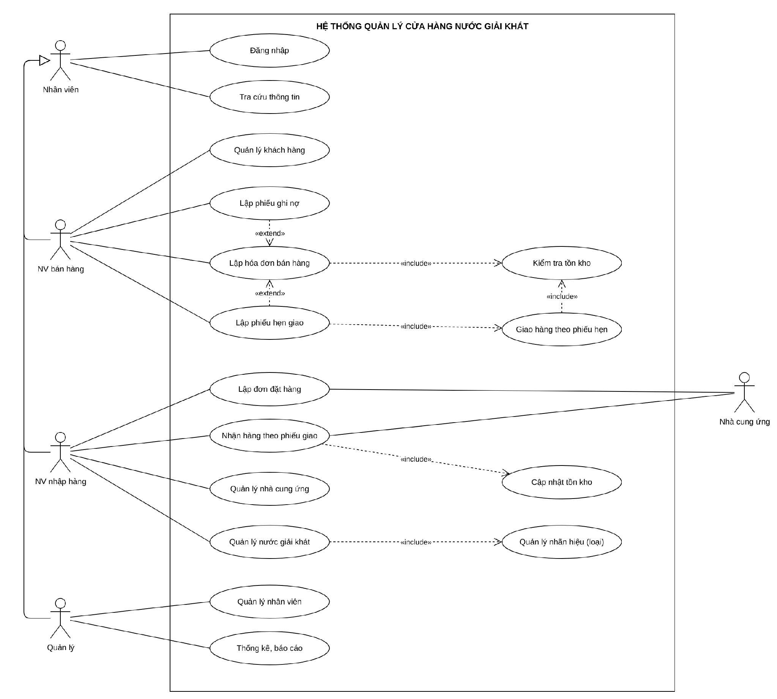
Sơ đồ 65: Use Case Diagram tổng quát – Cửa hàng nước giải khát (Lab 8)

8.1.3. Câu 3 – Class Diagram
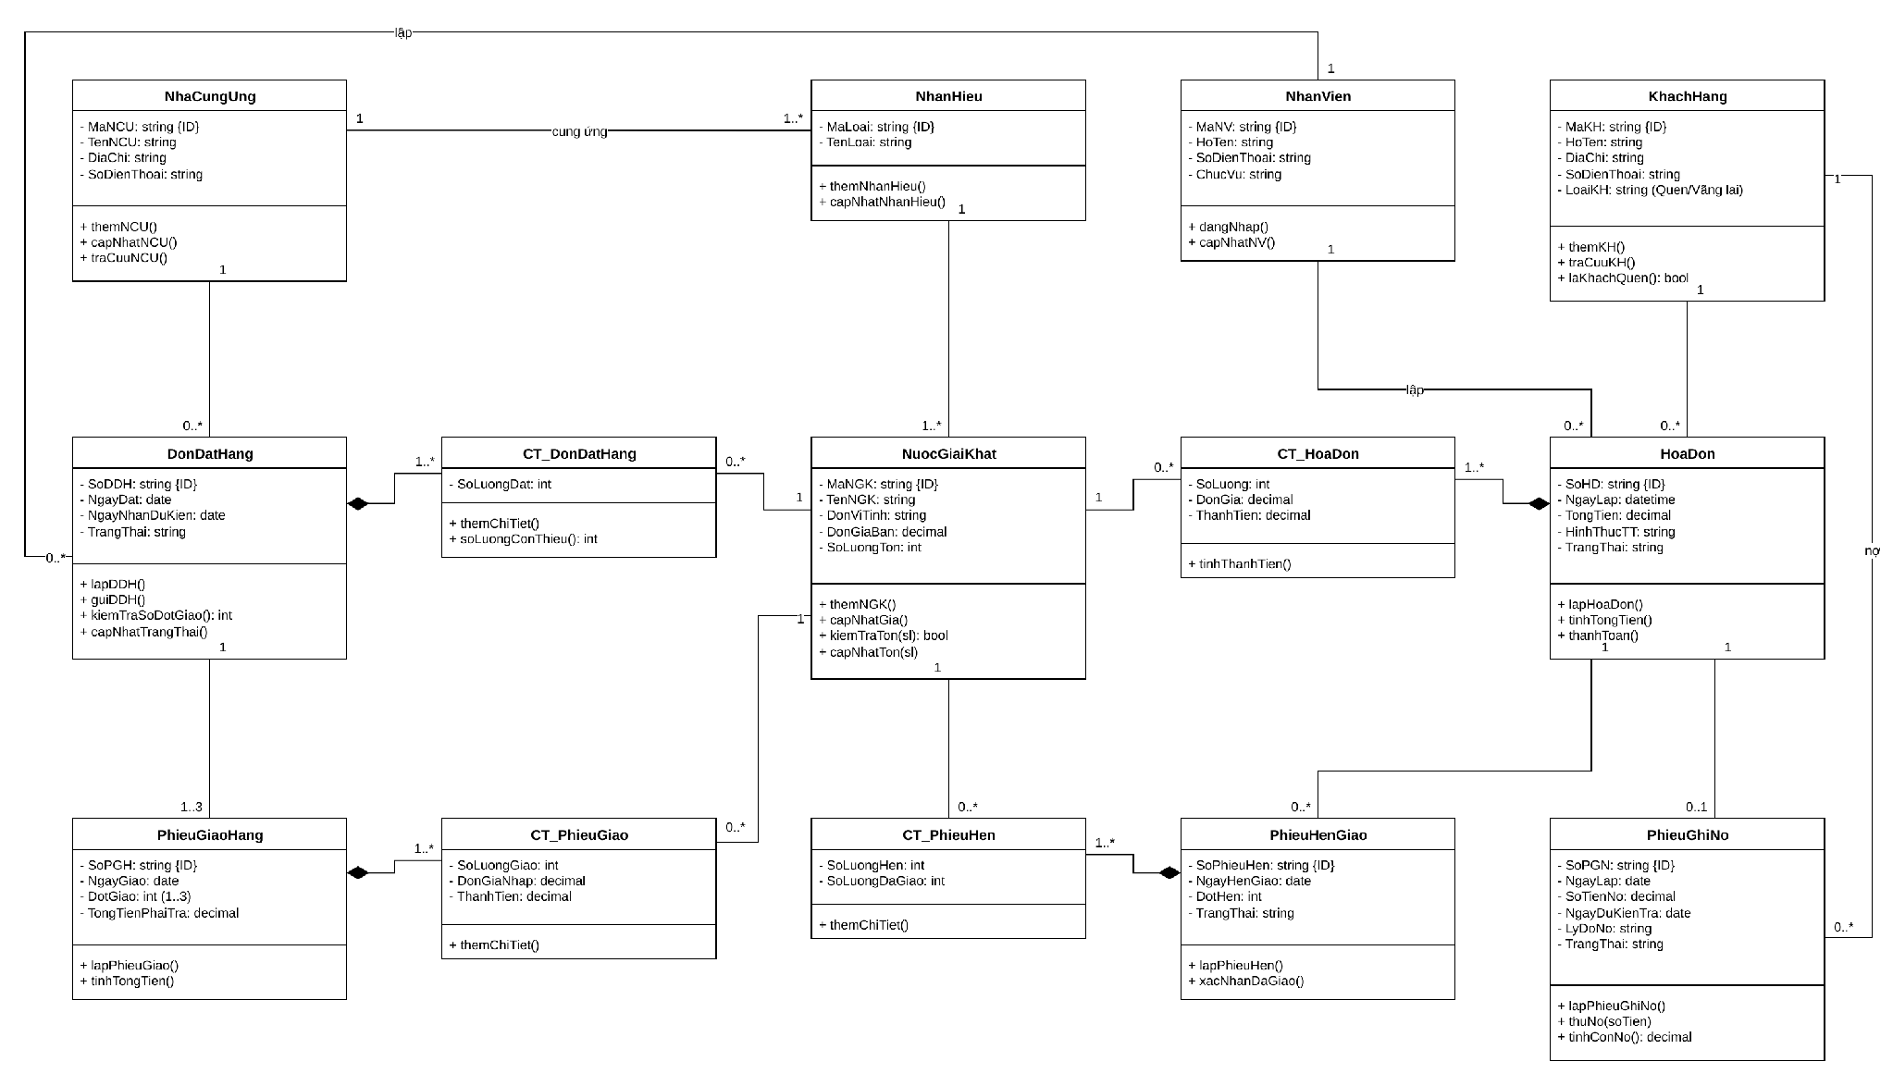
Sơ đồ 66: Class Diagram – Cửa hàng nước giải khát (Lab 8)

8.1.4. Câu 4 – Use Case phân rã từ lúc khách đặt mua đến khi giao đủ hàng
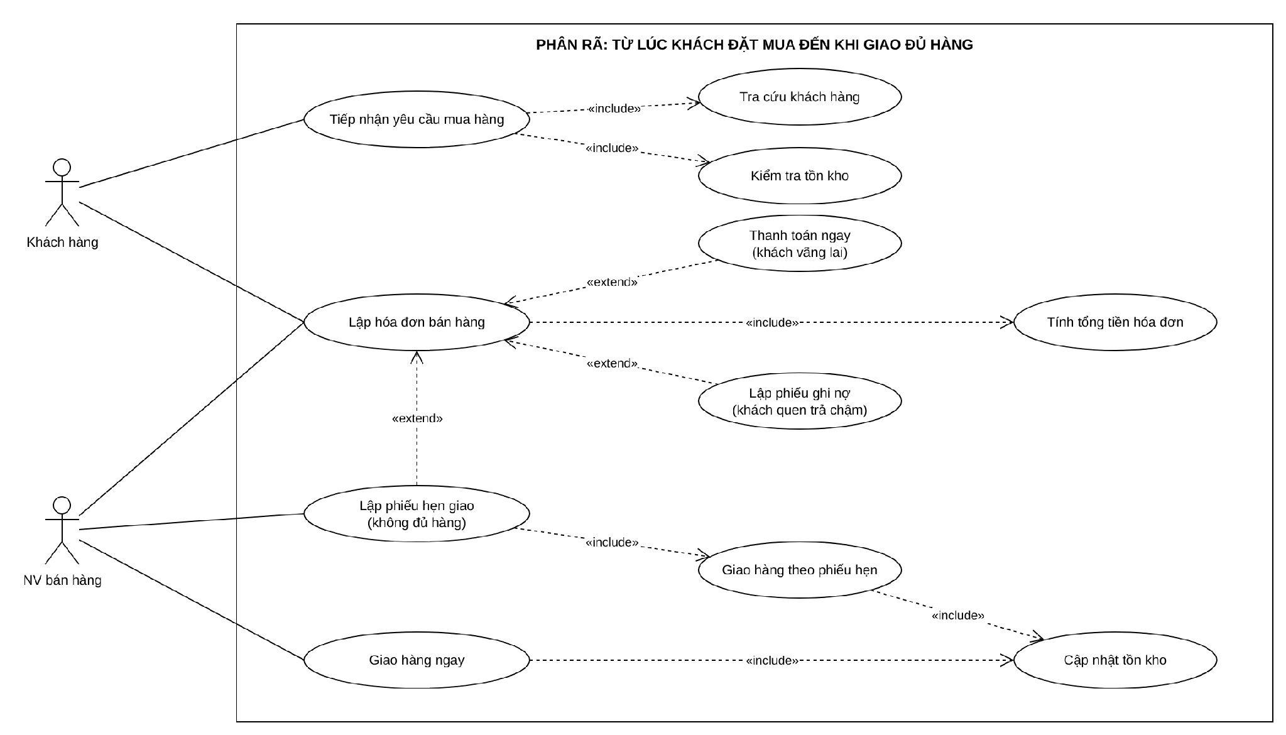
Sơ đồ 67: Use Case Diagram phân rã – Đặt mua đến giao đủ hàng (Lab 8)

8.1.5. Câu 5 – Activity Diagram
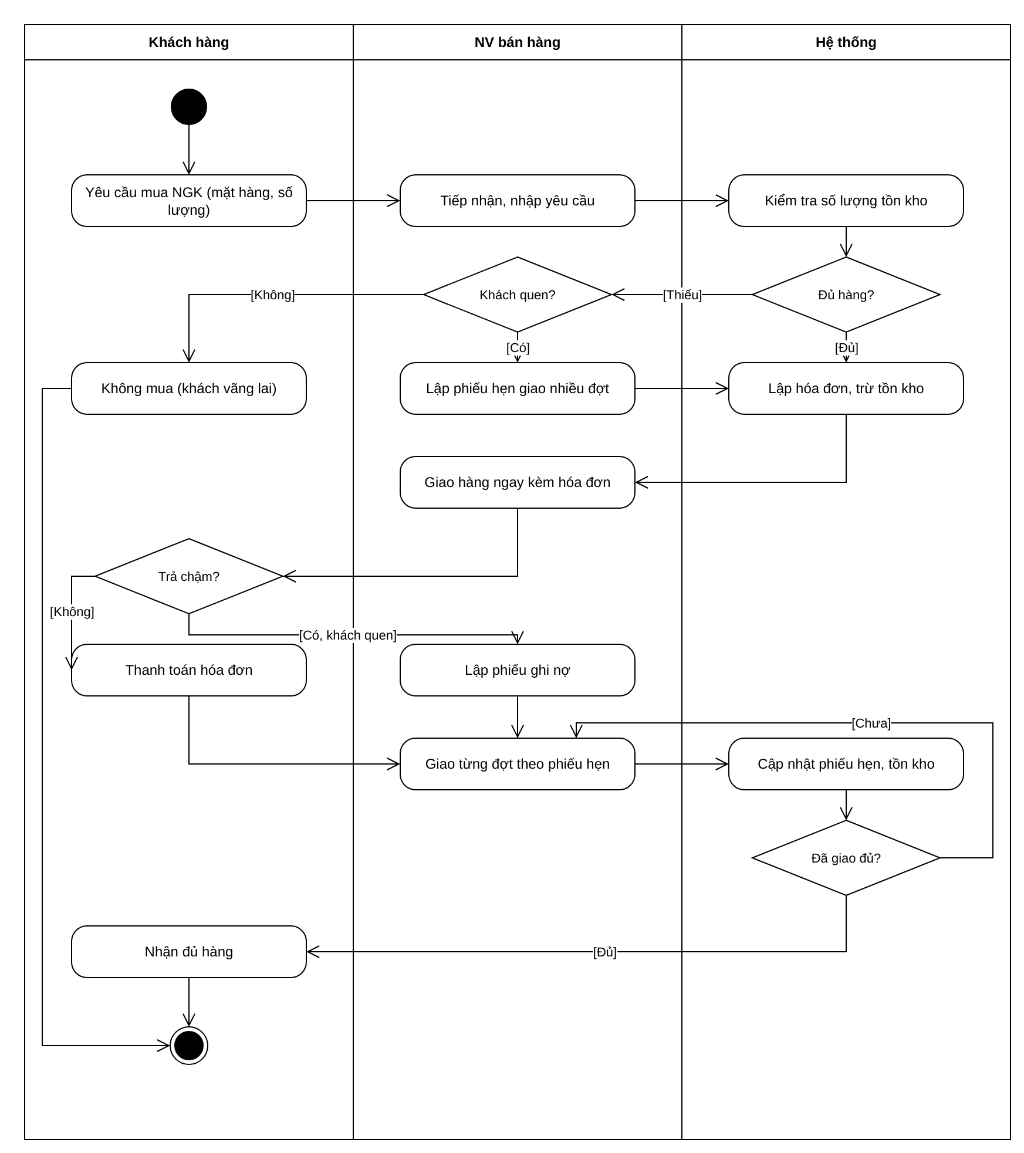
Sơ đồ 68: Activity Diagram – Đặt mua đến giao đủ hàng (Lab 8)

8.1.6. Câu 6 – Sequence Diagram “Lập phiếu ghi nợ”
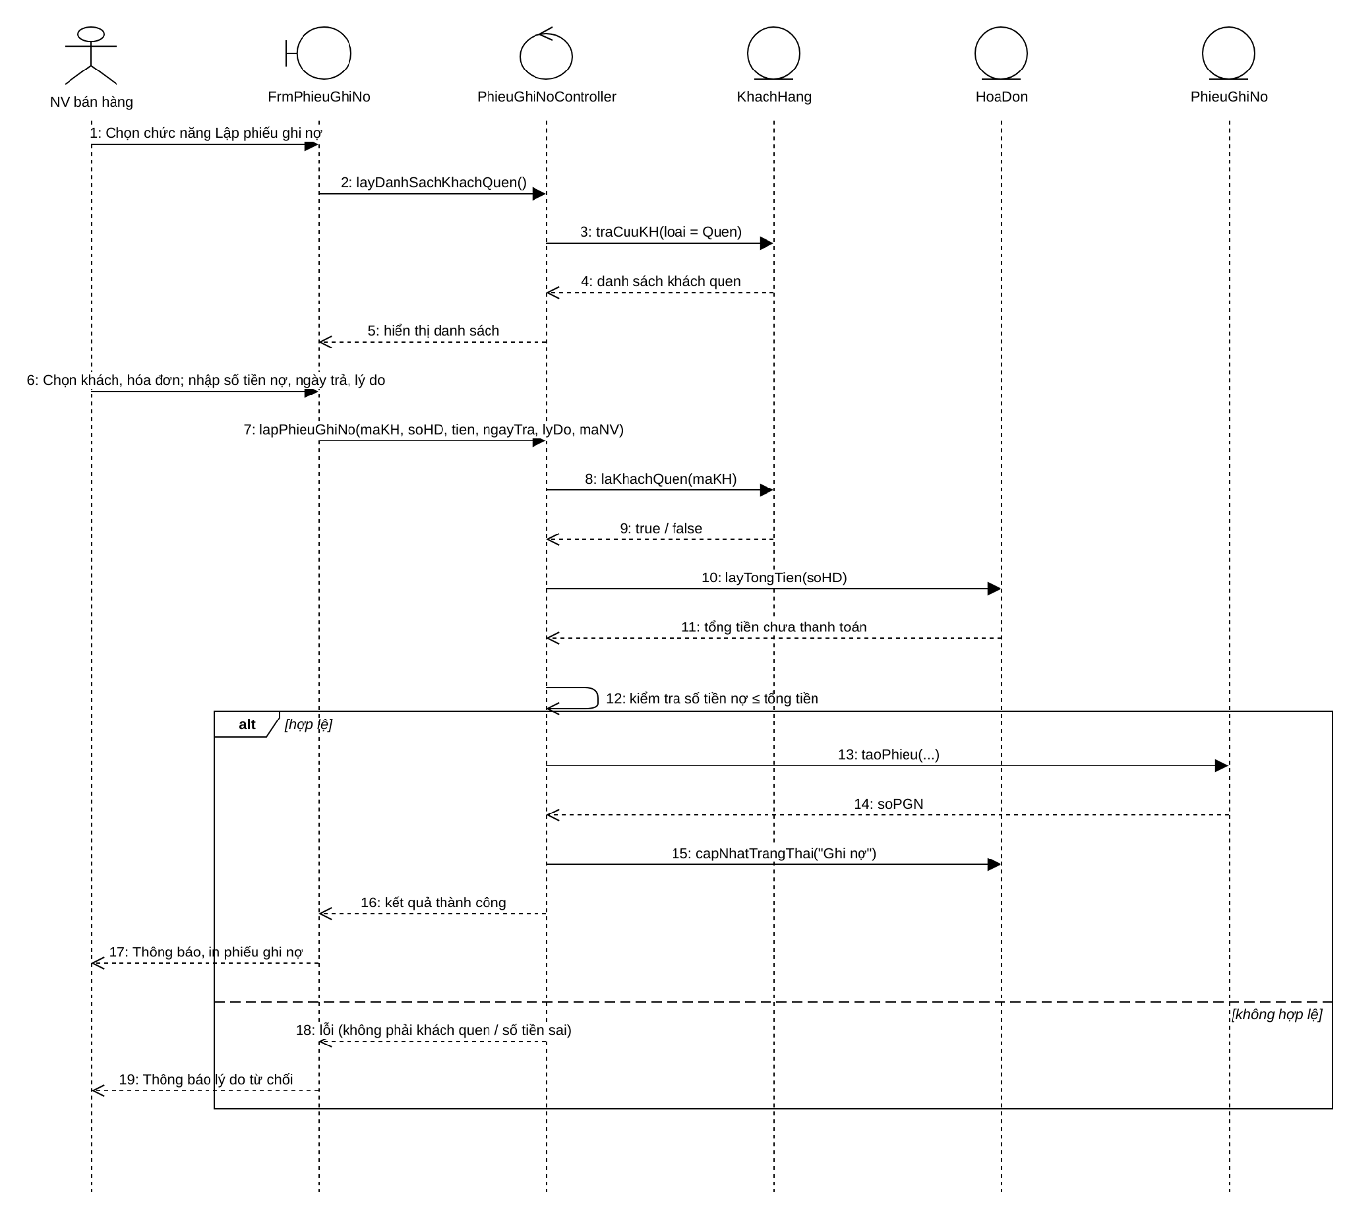
Sơ đồ 69: Sequence Diagram – Lập phiếu ghi nợ (Lab 8)

8.2. Thiết kế cơ sở dữ liệu

Danh sách bảng cơ sở dữ liệu
Bảng | Khóa chính | Khóa ngoại / ràng buộc | Cột khác
NHACUNGUNG | PK MaNCU | – | TenNCU, DiaChi, SoDienThoai
NHANHIEU | PK MaLoai | FK MaNCU | TenLoai
NHANVIEN | PK MaNV | – | HoTen, SoDienThoai, ChucVu
DONDATHANG | PK SoDDH | FK MaNCU, MaNV | NgayDat, NgayNhanDuKien, TrangThai
CT_DONDATHANG | PK,FK SoDDH; PK,FK MaNGK | – | SoLuongDat
NUOCGIAIKHAT | PK MaNGK | FK MaLoai | TenNGK, DonViTinh, DonGiaBan, SoLuongTon
CT_HOADON | PK,FK SoHD; PK,FK MaNGK | – | SoLuong, DonGia, ThanhTien
HOADON | PK SoHD | FK MaKH, MaNV | NgayLap, TongTien, HinhThucTT, TrangThai
KHACHHANG | PK MaKH | – | HoTen, DiaChi, SoDienThoai, LoaiKH
PHIEUGIAOHANG | PK SoPGH | FK SoDDH; UQ (SoDDH, DotGiao) | NgayGiao, DotGiao (1..3), TongTienPhaiTra
CT_PHIEUGIAO | PK,FK SoPGH; PK,FK MaNGK | – | SoLuongGiao, DonGiaNhap, ThanhTien
CT_PHIEUHEN | PK,FK SoPhieuHen; PK,FK MaNGK | – | SoLuongHen, SoLuongDaGiao
PHIEUHENGIAO | PK SoPhieuHen | FK SoHD | NgayHenGiao, DotHen, TrangThai
PHIEUGHINO | PK SoPGN | FK SoHD (UQ); FK MaKH, MaNV | NgayLap, SoTienNo, NgayDuKienTra, LyDoNo, TrangThai

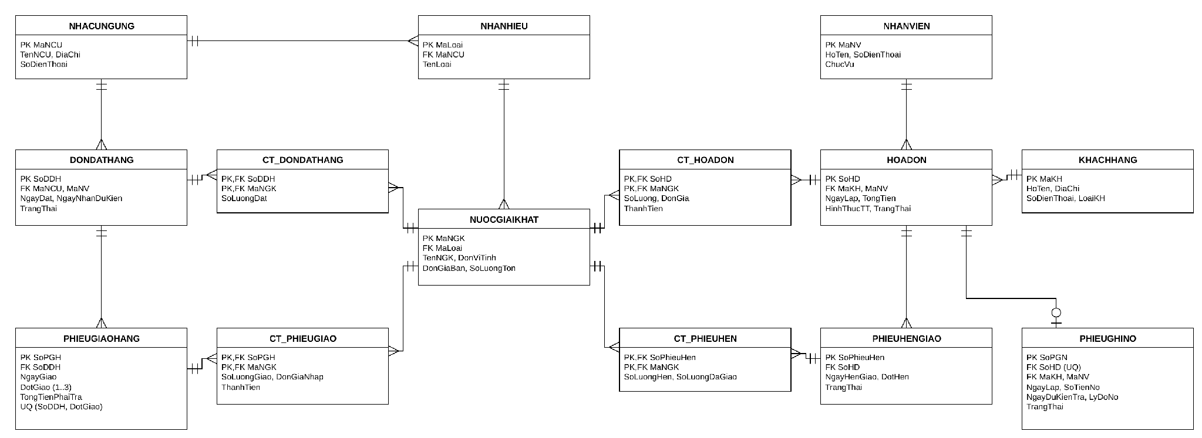
Sơ đồ 70: Sơ đồ quan hệ CSDL – Cửa hàng nước giải khát

8.3. Thiết kế giao diện
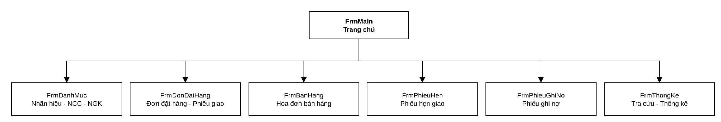
Sơ đồ 71: Sơ đồ liên kết Form – Cửa hàng nước giải khát
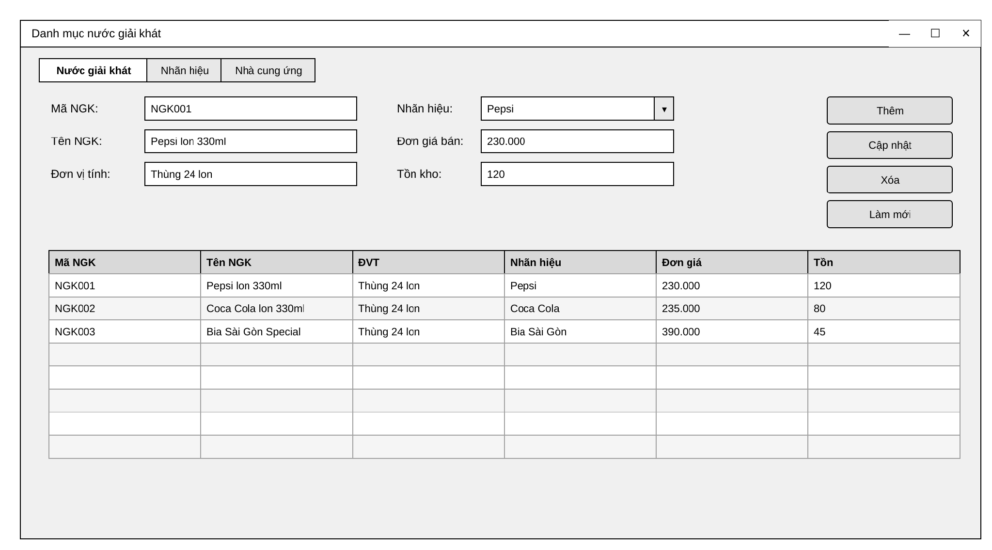
Hình 28: Giao diện Form danh mục nước giải khát – Nước giải khát
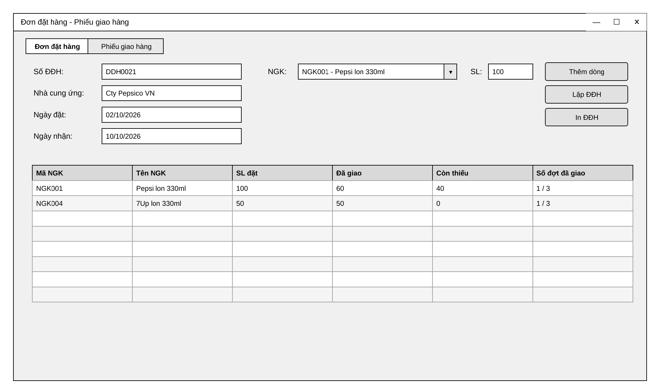
Hình 29: Giao diện Form đơn đặt hàng – Nước giải khát
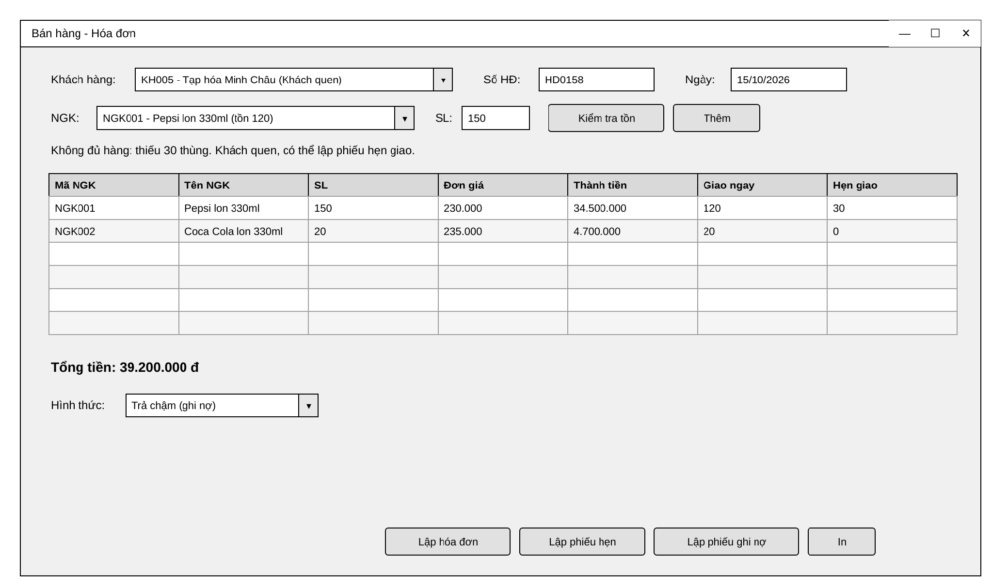
Hình 30: Giao diện Form bán hàng – hóa đơn – Nước giải khát
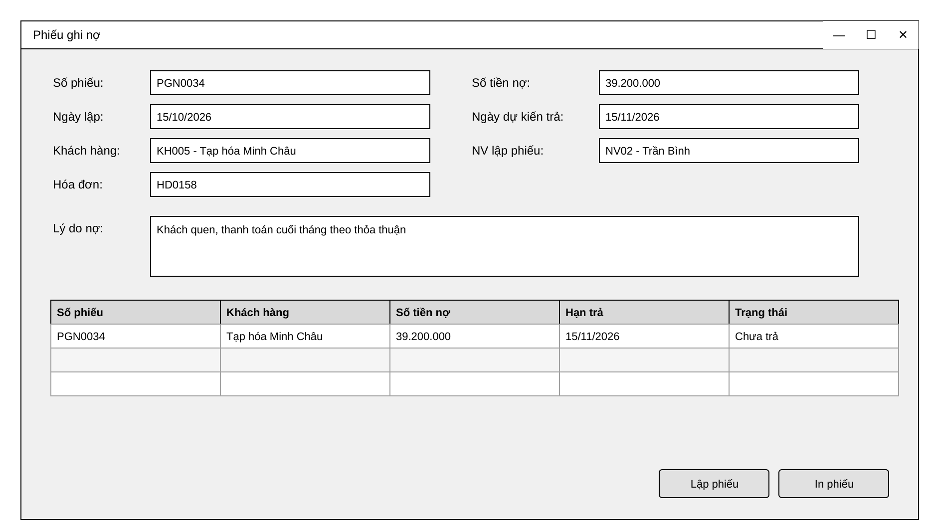
Hình 31: Giao diện Form phiếu ghi nợ – Nước giải khát

